**Газета «Предгорье» Мостовской район Краснодарского края**

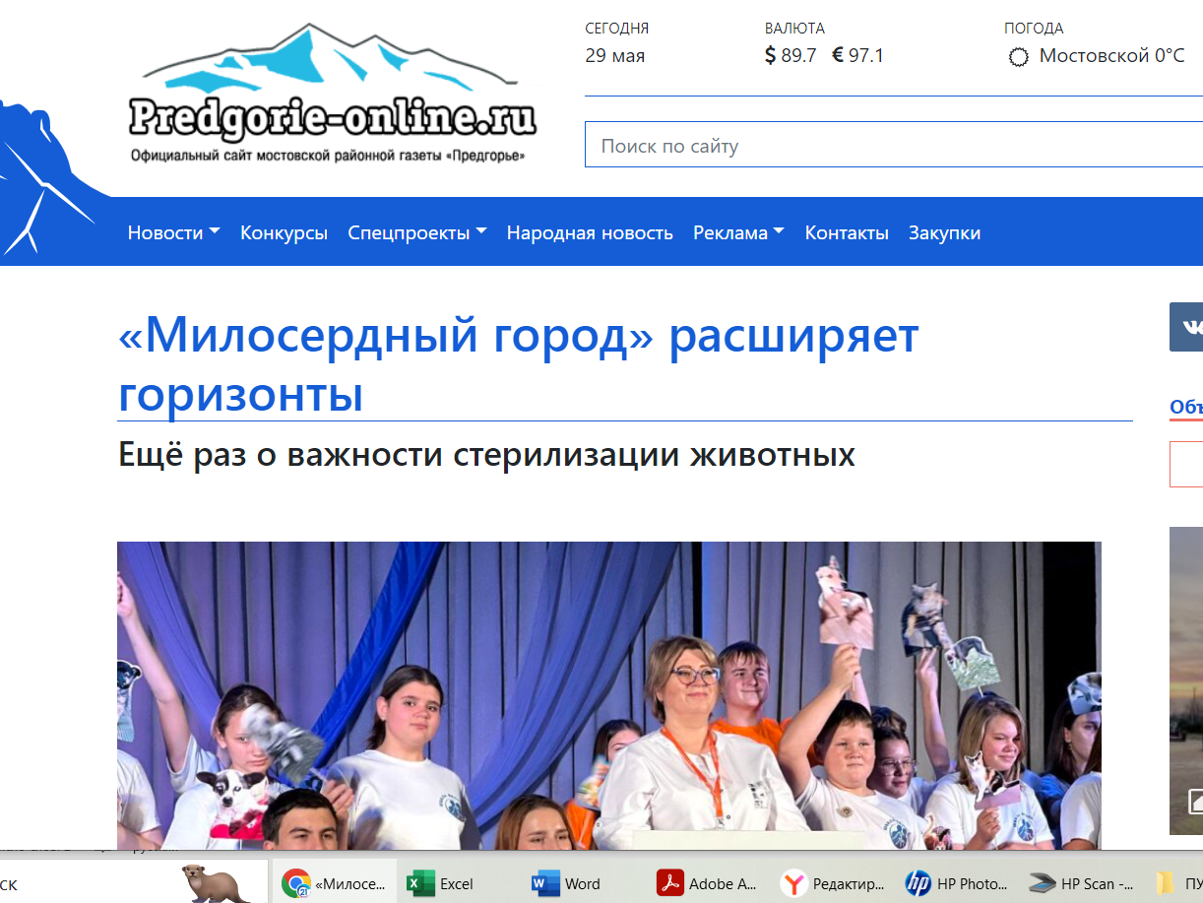

[**https://predgorie-online.ru/article/miloserdnyj-gorod-rasshiryaet-gorizonty/**](https://predgorie-online.ru/article/miloserdnyj-gorod-rasshiryaet-gorizonty/)

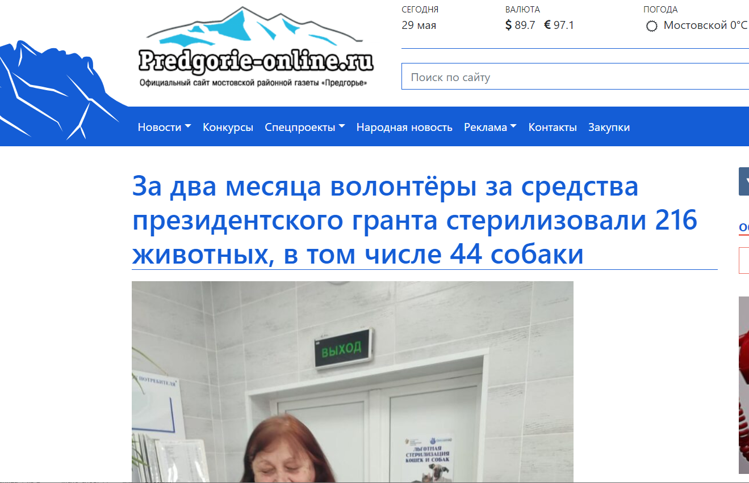

**https://predgorie-online.ru/za-dva-mesyaca-volontyory-za-sredstva-prezidentskogo-granta-sterilizovali-216-zhivotnyx-v-tom-chisle-44-sobaki/**

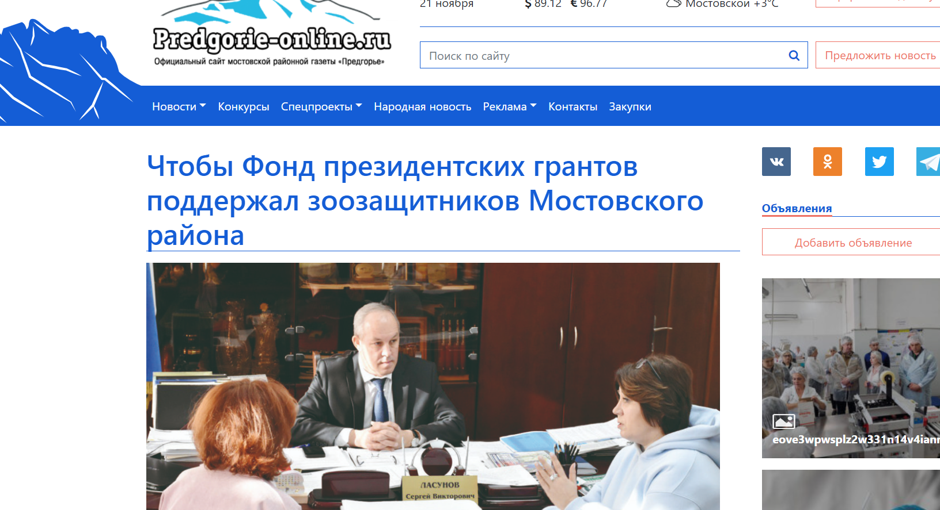

<https://predgorie-online.ru/chtoby-fond-prezidentskix-grantov-podderzhal-zoozashhitnikov-mostovskogo-rajona/> 17.02.2023

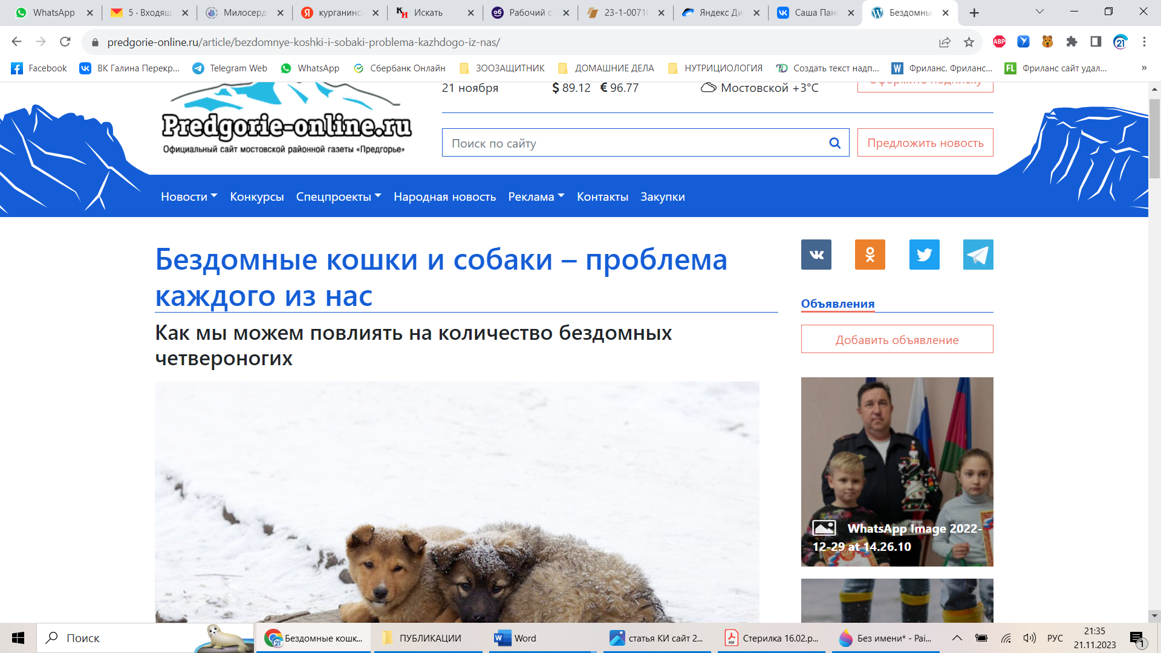

<https://predgorie-online.ru/article/bezdomnye-koshki-i-sobaki-problema-kazhdogo-iz-nas/>

17.02.2023

«**Провинциальная Газета» Лабинский район**

